 | Johannes Kepler Universität Linz  Institut für Kulturwirtschaft  und Kulturberufsforschung  Leitung: A.Univ.-Prof. Dr. Ingo Mörth  Tel. +43-732-2468/361, 7151-53 DW

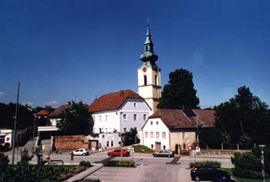

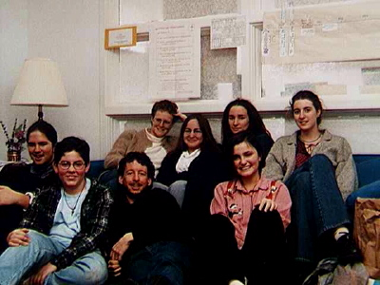

Jugend in Leonding

Forschungsbericht

A. Univ. Prof. Dr. Ingo Mörth / Julia Polgar

Linz, Dezember 2001

